Pracovní list – výsadba zeleniny a její ošetřování během vegetace

Jak si připravíš pozemek a sadbu před výsadbou?
…………………………………………………………………………………………………………………………………………………………………………………………………………………………………………………………………………….………………..
…………………………………………………………………………………………………………………………….………………..
…………………………………………………………………………………………………………………………….………………..

Kdy vysazujeme teplomilné zeleniny? Jak upravíme půdu před výsadbou?
………………………………………………………….. ………..……………………………………………………
Nakresli čtyřspon a trojspon:

Výsadbu provádíme:
……………………………………………… nebo ……………………………………………….
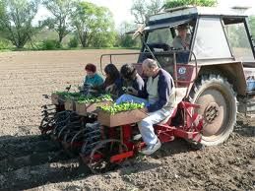
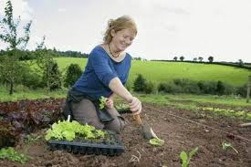

obr. 2
obr. 1

Jaké nářadí používáme k výsadbě zeleniny?
a) ………………………….……………………….
b) …………….………..………………………….
c) ………………………………………………….
Jaká je výhoda mechanizované výsadby?
…………………………………………………………………………….

Jak ošetřujeme výsadbu a zeleninu během vegetace?
obr. 4
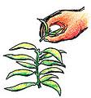
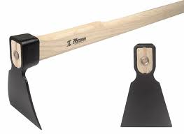
a) ……………………………………….
b) ……………………………………….
obr. 3
c) ……………………………………….
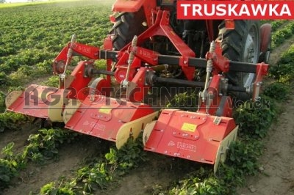
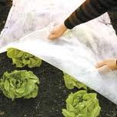
d) ……………………………………….
e) ……………………………………….
obr. 6
obr. 5
f) ……………………………………….
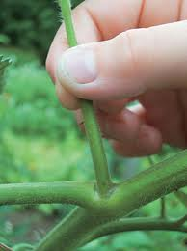
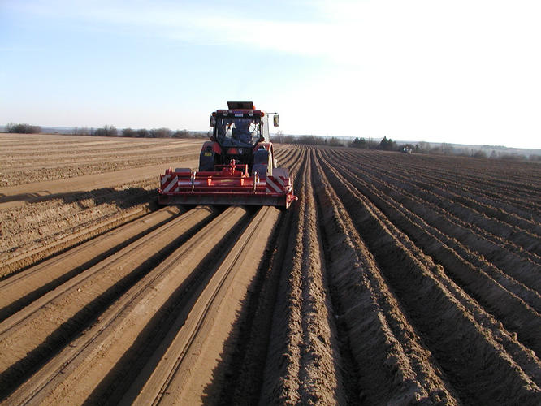
g) ………………………………………
h) ………………………………………
obr. 8
obr. 7
i) ……………………………………….
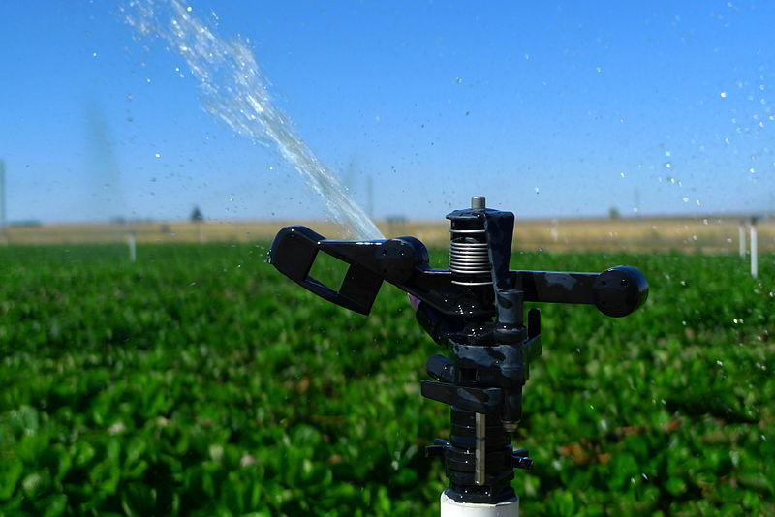
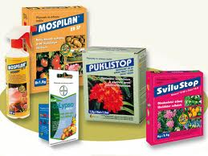
j) ……………………………………….
obr. 9
obr. 10

Jakými způsoby lze zavlažovat?
………………………………………………………………………………………………………………………………………………..
………………………………………………………………………………………………………………………………………………..
………………………………………………………………………………………………………………………………………………..

Jaké nářadí, pomůcky a mechanizaci můžeš použít při ošetřování zeleniny během vegetace
………………………………………………………………………………………………………………………………………………..
………………………………………………………………………………………………………………………………………………..

